бюджетное профессиональное образовательное учреждение
Вологодской области
«Череповецкий лесомеханический техникум им. В.П. Чкалова»

Специальность 09.02.07 Информационные системы и программирование

ОТЧЁТ ПО ПРЕДДИПЛОМНОЙ ПРАКТИКЕ

Выполнил студент: 4 курса, группы ИС-41
Авдонина Елизавета Максимовна
подпись: _______________________________

Место практики: ООО «Малленом Системс»

Период прохождения:  С «20» апреля 2026 г.  По «17» мая 2026 г.  Руководитель практики от предприятия:  должность: Соминина Т.Л., специалист по кадрам  подпись _________/________________/  МП | Руководитель практики от  техникума: Табунов Павел Александрович  оценка: __________________  "____" _____________ 2026 г.

г. Череповец
2026

СОДЕРЖАНИЕ

ВВЕДЕНИЕ 3
1 ОБЩАЯ ХАРАКТЕРИСТИКА БАЗЫ ПРАКТИКИ 4
1.1 Краткая характеристика организации 4
1.2 Организация производства и структура подразделений 4
1.3 Функции подразделения – базы практики 5
2 РЕАЛИЗАЦИЯ ИНДИВИДУАЛЬНОГО ЗАДАНИЯ 7
2.1 Характеристика предметной области: банковские вклады и депозиты 7
2.2 Обзор банковских систем и выбор средств разработки 7
2.3 Концептуальая модель данных 7
2.4 Логическая модель данных 8
2.5 Нормализация отношений 9
2.6 Физическая модель данных 11
3 МЕРОПРИЯТИЯ ПО ОХРАНЕ ТРУДА И БЕЗОПАСНОСТИ 13
3.1 Общие требования безопасности 13
3.2 Требования безопасности перед началом работы 13
3.3 Требования безопасности во время работы 14
3.4 Требования безопасности в аварийных ситуациях 14
ЗАКЛЮЧЕНИЕ 16
СПИСОК ИСПОЛЬЗУЕМЫХ ИСТОЧНИКОВ 17

ВВЕДЕНИЕ

Место прохождения практики: ООО «Малленом Системс». Сроки прохождения практики: с 20.04.2026 по 17.05.2026.
Цель практики: закрепление теоретических знаний и подготовка материалов для дипломного проекта «Разработка базы данных для автоматизации учёта вкладчиков и депозитов АО БАНК СГБ».
Задачи:
- Изучить структуру и ИТ-инфраструктуру ООО «Малленом Системс».
- Проанализировать нормативно-правовую базу по защите персональных данных.
- Адаптировать ключевые разделы дипломного проекта для отчёта по практике.
- Подготовить раздел по охране труда.

ОБЩАЯ ХАРАКТЕРИСТИКА БАЗЫ ПРАКТИКИ

Краткая характеристика организации

ООО «Малленом Системс» является ведущей российской компанией в области разработки и внедрения систем компьютерного зрения, промышленной видеоаналитики на основе технологий машинного зрения и искусственного интеллекта (машинное обучение, нейронные сети глубокого обучения), а также интеллектуальной обработки данных.
Компания ориентирована на наукоёмкие ИТ-проекты, направленные на повышение эффективности и безопасности промышленных предприятий в различных отраслях, включая энергетику, машиностроение, транспорт и нефтегазовый сектор. Основными заказчиками являются крупные промышленные холдинги и государственные корпорации.

Организация производства и структура подразделений

Организационная структура компании построена по функционально-проектному принципу, что позволяет эффективно управлять параллельными разработками и внедрениями.
В состав компании входят следующие основные подразделения:
- Отдел разработки — занимается созданием алгоритмов компьютерного зрения и нейросетевых моделей.
- Отдел внедрения — отвечает за интеграцию разработанных систем на площадках заказчиков.
- ИТ-департамент — обеспечивает функционирование внутренней ИТ-инфраструктуры, серверного оборудования, сетевого взаимодействия и систем хранения данных.
- Служба информационной безопасности — контролирует соблюдение требований законодательства в области обработки персональных данных (ФЗ-152) и защиты информации (ФСТЭК).
- Отдел контроля качества — проводит тестирование программного обеспечения.
- Административно-хозяйственная часть — обеспечивает общее управление и документооборот.
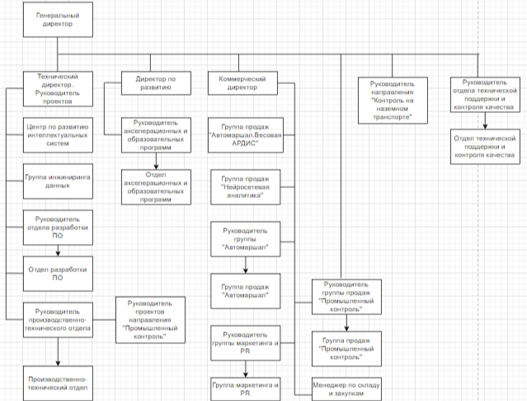
Рисунок 1 – Организационная структура предприятия

Функции подразделения – базы практики

Практика проходила в ИТ-департаменте, который является базовым подразделением для выполнения индивидуального задания. Основные функции ИТ-департамента:
- Администрирование серверной инфраструктуры — обеспечение отказоустойчивой работы физического серверного кластера, включающего уровень веб-серверов, уровень приложений и изолированные кластеры СУБД (Microsoft SQL Server, PostgreSQL).
- Управление базами данных — установка, настройка, мониторинг производительности, резервное копирование и восстановление баз данных, контроль целостности данных.
- Обеспечение сетевого взаимодействия — настройка оборудования Cisco, разделение на виртуальные сети (VLAN), контроль межсегментного доступа.
- Управление информационными ресурсами — сопровождение корпоративного веб-сайта и CRM «Битрикс24», обеспечение доступа сотрудников к информационным системам.
- Обеспечение информационной безопасности — совместно со Службой ИБ реализация мер защиты информации, контроль доступа, ведение аудита действий пользователей.
- Резервное копирование — организация регулярного резервного копирования критичных данных с помощью встроенных механизмов СУБД и проверка возможности восстановления.

РЕАЛИЗАЦИЯ ИНДИВИДУАЛЬНОГО ЗАДАНИЯ

Характеристика предметной области: банковские вклады и депозиты

Предметная область охватывает процессы депозитного обслуживания физических лиц в коммерческом банке. Основные бизнес-сущности: Вкладчик, Депозитный продукт, Договор, Операция. Виды депозитов: срочные, до востребования, сберегательные, накопительные. Методы начисления процентов: простые и сложные (капитализация). Периодичность выплаты процентов: ежемесячно, ежеквартально, в конце срока.

Обзор существующих банковских систем и выбор средств разработки

В РФ используются: АБС «Диасофт» (избыточна для малого банка), R-Style (требует лицензии), кастомные разработки (дорого). Для учебного проекта и возможного внедрения в региональном банке выбрана разработка собственной БД на Microsoft SQL Server. Инструменты: Draw.io для моделирования, T-SQL, SSMS для администрирования. Выбор обусловлен соблюдением ACID, наличием TDE для шифрования и ролевой моделью безопасности.

Концептуальая модель данных

Концептуальная модель не зависит от СУБД, показывает сущности, атрибуты (обобщённо) и связи. Выделены сущности: Клиент, Депозитный продукт, Договор, Операция, История ставок, График платежей, Валюта. Связи: Клиент (1) – Договор (N), Продукт (1) – Договор (N), Договор (1) – Операция (N), Продукт (1) – История ставок (N), Валюта (1) – Договор (N).
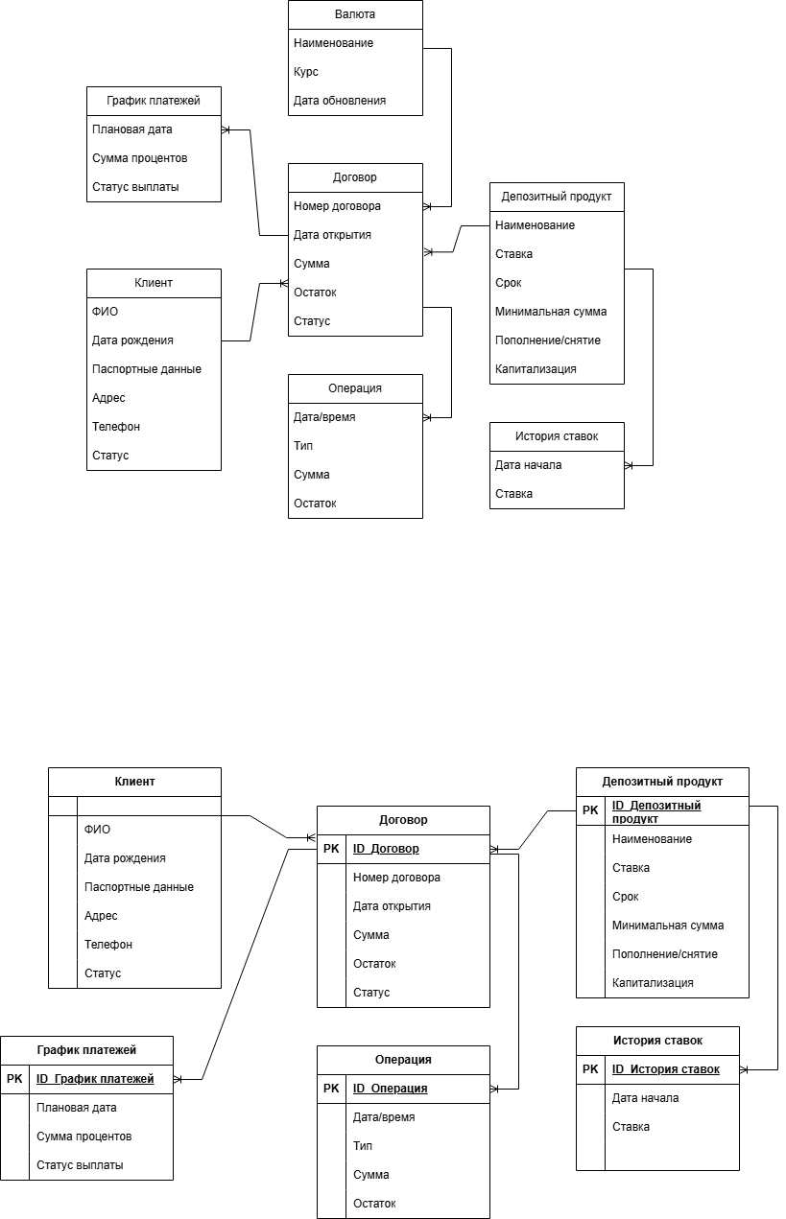
Рисунок 2 – ER-диаграмма

Логическая модель данных

Логическая модель приближена к реляционной: сущности → таблицы, атрибуты → столбцы, связи → внешние ключи. Вместо обобщённого «ФИО» – поля «Фамилия», «Имя», «Отчество». Вместо «Паспортные данные» – «Серия», «Номер», «Кем выдан», «Дата выдачи». Типы данных не указываются.
Перечень таблиц:
- Клиенты (ПК: ID клиента)
- Депозитные продукты (ПК: ID продукта)
- История ставок (ПК: ID истории, FК: ID продукта)
- Валюта (ПК: код валюты)
- Договоры (ПК: ID договора, FК: ID клиента, ID продукта, код валюты)
- Операции (ПК: ID операции, FК: ID договора)
- График платежей (ПК: ID платежа, FК: ID договора)
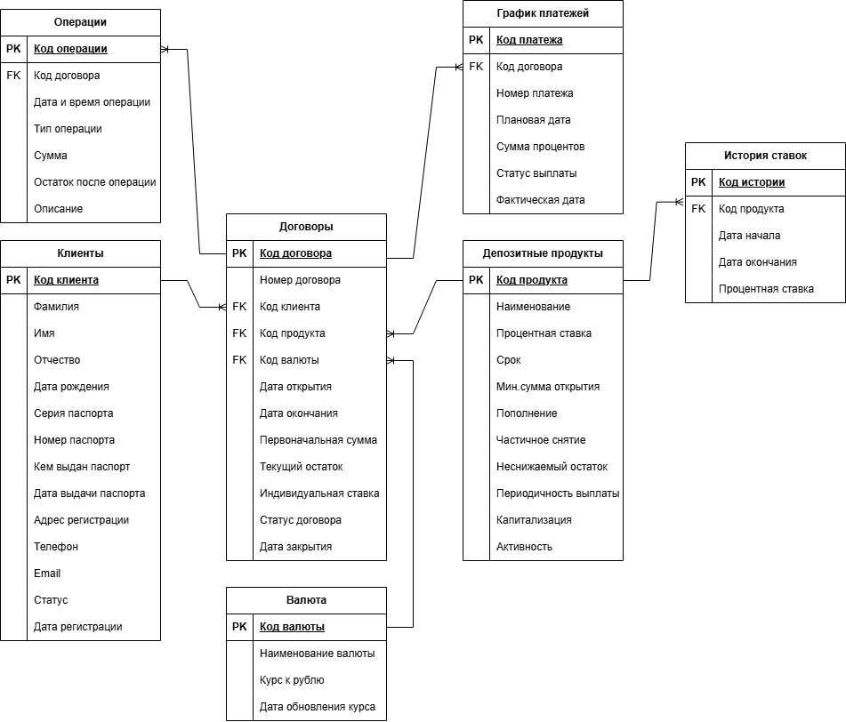
Рисунок 3 – Логическая модель

Нормализация отношений

Нормализация выполнена до третьей нормальной формы (3НФ). Процесс показан на примере центральной таблицы «Договоры».
Первая нормальная форма (1НФ): все атрибуты атомарны. Паспортные данные разделены на «Серия» и «Номер», валюта хранится в виде кода.
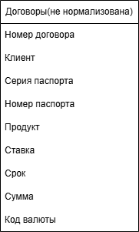
Рисунок 4 – Исходная таблица «Договоры»
Вторая нормальная форма (2НФ): устранена частичная зависимость — параметры продукта (ставка, срок) вынесены в отдельную таблицу «Продукты».
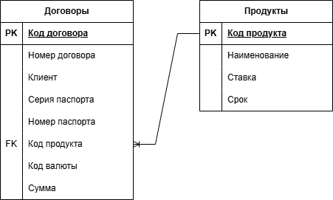
Рисунок 5 – Таблица после приведения к 2 НФ
Третья нормальная форма (3НФ): устранена транзитивная зависимость — информация о валюте вынесена в таблицу «Валюты».
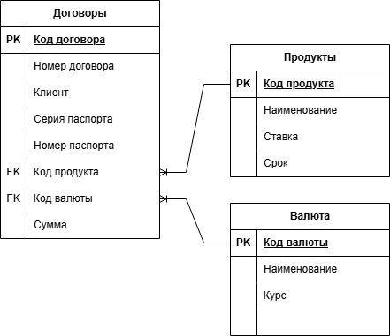
Рисунок 6 – Таблица после приведения к 3 НФ
Итог нормализации: из одной исходной таблицы получены три связанные таблицы («Договоры», «Продукты», «Валюты»). Устранены аномалии вставки, обновления и удаления.

Физическая модель данных

Физическая модель адаптирована к MS SQL Server. Выбраны типы данных:
- INT – для идентификаторов (BIGINT для операций)
- NVARCHAR(100), NVARCHAR(300) – для ФИО, адресов
- CHAR(4), CHAR(6) – для серии и номера паспорта
- DECIMAL(19,4) – для денежных сумм
- DECIMAL(5,3) – для процентных ставок
- DATE, DATETIME2 – для дат
- BIT – для логических флагов
Созданы кластерные индексы по первичным ключам, некластерные – по внешним ключам и полям поиска (паспорт, фамилия, номер договора). Полное резервное копирование – еженедельно, журнала транзакций – ежедневно.
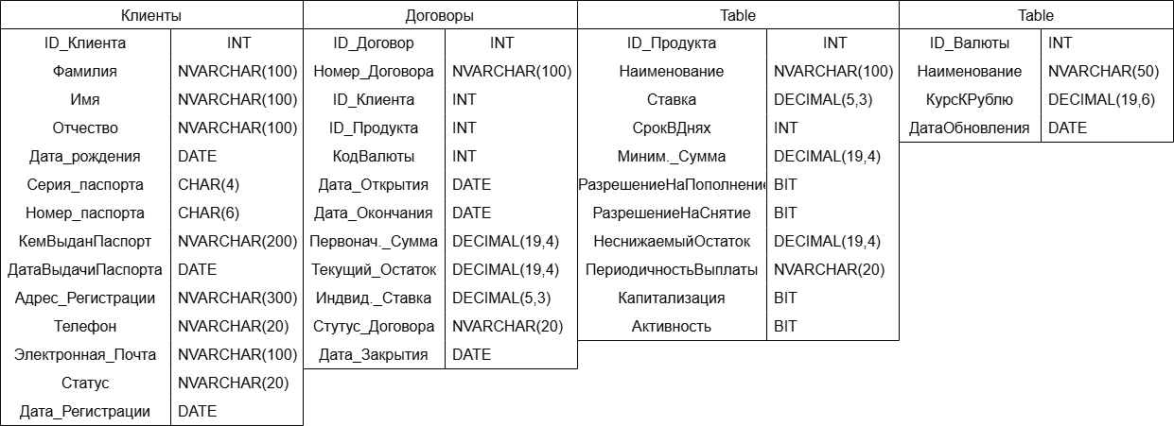
Рисунок 7 – Схема физической модели
Остальные таблицы — «Операции» (регистрация движений денежных средств), «История ставок» (хранение изменений процентных ставок по продуктам) и «График платежей» (планирование выплаты процентов) — имеют аналогичную структуру.

МЕРОПРИЯТИЯ ПО ОХРАНЕ ТРУДА И ТЕХНИКИ БЕЗОПАСНОСТИ

Общие требования безопасности

К работе с персональными компьютерами и вычислительной техникой в ИТ-департаменте допускаются лица, прошедшие инструктаж по охране труда и не имеющие медицинских противопоказаний. Каждый сотрудник обязан соблюдать правила внутреннего трудового распорядка, содержать рабочее место в чистоте и немедленно сообщать руководителю о любых неисправностях оборудования. Запрещается самостоятельно вскрывать системные блоки, ремонтировать оборудование под напряжением, использовать неисправные розетки и удлинители. Не допускается работа в состоянии алкогольного, наркотического или токсического опьянения.
К основным вредным факторам при работе за компьютером относятся: длительное статическое напряжение мышц шеи и спины, повышенная нагрузка на зрение, электромагнитное излучение, а также возможное скопление статического электричества. Для минимизации этих факторов необходимо соблюдать режим труда и отдыха, делать перерывы через каждый час работы, а также правильно организовывать рабочее пространство.

Требования безопасности перед началом работы

Перед началом работы следует осмотреть рабочее место, убрать посторонние предметы, проверить чистоту экрана монитора и исправность кабелей питания. Необходимо убедиться, что системный блок и периферийные устройства стоят устойчиво, кабели не пережаты и не лежат на проходах.
Важно правильно настроить рабочее место: высота стула должна позволять стопам полностью касаться пола (при необходимости используется подставка для ног). Экран монитора располагается на расстоянии не менее 50–60 см от глаз, его верхний край должен находиться на уровне глаз или чуть ниже, чтобы взгляд падал под небольшим углом сверху вниз. Клавиатура размещается на высоте, при которой локти согнуты под углом 90 градусов, а запястья не прогибаются. Перед началом работы также рекомендуется проветрить помещение, так как длительное нахождение в непроветриваемом пространстве повышает утомляемость и снижает концентрацию.

Требования безопасности во время работы

Во время работы необходимо соблюдать правильную рабочую позу: сидеть прямо, опираясь на спинку стула, не сутулиться и не наклонять голову слишком низко к монитору. Ноги должны стоять на полу или подставке, колени согнуты под прямым углом. Не рекомендуется класть посторонние предметы на системный блок, монитор и кабели, а также допускать попадание жидкости на оборудование.
Каждые 45–60 минут следует делать короткий перерыв (5–10 минут), во время которого можно встать, размяться, выполнить несколько простых упражнений для шеи, плеч и спины. Для снятия нагрузки с глаз рекомендуется гимнастика: переводить взгляд с ближних предметов на дальние, часто моргать, вращать глазными яблоками. При появлении рези в глазах или головной боли необходимо прекратить работу и сообщить руководителю о необходимости дополнительного перерыва.

Требования безопасности в аварийных ситуациях

При возникновении аварийной ситуации (появление дыма, запаха гари, искрения, необычного шума из оборудования) необходимо немедленно отключить питание компьютера и сообщить о происшествии руководителю или ответственному за электрохозяйство. Запрещается пытаться самостоятельно тушить горящее электрооборудование водой. Для тушения следует использовать углекислотный или порошковый огнетушитель, предназначенный для электроустановок под напряжением.
В случае поражения электрическим током необходимо немедленно отключить питание, освободить пострадавшего от контакта с током (используя сухую ткань или деревянный предмет), при отсутствии сознания и дыхания приступить к сердечно-лёгочной реанимации и вызвать скорую медицинскую помощь. О любом несчастном случае следует незамедлительно доложить руководителю.
При ухудшении самочувствия (головокружение, резкая боль в глазах, тошнота) работа должна быть прекращена, сотрудник обязан обратиться к медицинскому работнику или в ближайшее медицинское учреждение.

ЗАКЛЮЧЕНИЕ

В ходе преддипломной практики в ООО «Малленом Системс» выполнены все поставленные задачи.
- Изучена деятельность организации и ИТ-департамента: администрирование серверов и БД (MS SQL Server, PostgreSQL), резервное копирование, информационная безопасность.
- Проанализирована нормативная база (ФЗ-152, Приказы ФСТЭК, внутренние регламенты). Полученные знания применены при проектировании системы безопасности БД в дипломе.
- Из дипломного проекта взяты в сокращённом виде: характеристика предметной области, обзор систем, выбор средств разработки, концептуальная, логическая и физическая модели, нормализация. Все схемы оформлены с указанием типов данных.
- Разработан раздел по охране труда: общие требования, безопасность перед началом работы, во время работы и в аварийных ситуациях.
Практическая значимость: полученные навыки будут использованы при завершении дипломного проектирования и в дальнейшей профессиональной деятельности. Все задачи выполнены в полном объёме.

СПИСОК ИСПОЛЬЗУЕМЫХ ИСТОЧНИКОВ

- Компания "Малленом Системс" [Электронный ресурс] – режим доступа: https://www.mallenom.ru/
- Официальный сайт Microsoft [Электронный ресурс] – режим доступа: https://www.microsoft.com/ru-ru/sql-server
- Draw.io [Электронный ресурс] — режим доступа: https://www.drawio.com/

